ШКОЛА СИДЕЛОК

Рано или поздно многие из нас сталкиваются с проблемой ухода за престарелыми или тяжелобольными родственниками. Травма позвоночника, паралич, онкологические заболевания и другие тяжелые недуги – от них не застрахован никто. Вот только не в каждой семье найдется человек, способный ухаживать за лежачим больным. Нередко беспомощное состояние ближнего ставит людей в тупиковое положение, ведь никто не отменял работу, семейные дела, обязанности по уходу за собственными детьми… Единственным человеком, кто мог бы облегчить ситуацию, – сиделка.
Как свидетельствуют газеты частных объявлений и специализированные сайты в Интернете, проблема поиска этих услуг является сейчас актуальной для многих жителей г.Хабаровска. Рынок частных предложений большой, поэтому она набирает обороты. Притом большая часть сиделок, как правило, работают нелегально, не платя налоги в казну. И никто не может поручиться за «профпригодность» соискателей. Наряду с надежностью, главным вопросом для большинства семей при поиске сиделки становится вопрос цены. За час, проведенный с больным, сиделки просят в среднем 200 рублей. Месяц присмотра может стоить до 25 000–30 000 рублей. Правда, реально найти помощницу и за 10 000–12 000 рублей – дело в том, что каждый случай индивидуален и объем нагрузки, который подразумевает работа сиделки, может быть очень разным.
Главное профессиональное качество сиделки – большое терпение. На работе иногда приходится быть круглосуточно – и днем, и ночью. И всегда нужно быть на чеку, нести ответственность за жизнь и здоровье другого человека.
Часто женщины, из других стран, переехав в Россию на тот момент, когда нет ни гражданства, ни жилья, устраиваются на работу сиделками, и для них это тоже спасение. Сегодня в российских регионах много вынужденных переселенцев из Украины, которые готовы идти и на низкие ставки. Меньше, чем россияне, просят за труд сиделки и выходцы из ближнего зарубежья. Только, прежде чем воспользоваться их услугами, надо хорошо подумать: будет ли комфортно больному с представителем совершенно иной культуры, недостаточно хорошо знающим русский язык, не владеющим этикой поведения в семье, элементарными медицинскими знаниями?
Так где же взять профессиональную сиделку для родного, близкого человека?
Сегодня у хабаровчан впервые появилась возможность обратиться за профессиональными сиделками или самим пройти курс обучения в «Школе сиделок», которая открылась благодаря реализации некоммерческим партнерством «Дальневосточный научный центр местного самоуправления» краевого проекта. Школа открывает свои двери для слушателей по программе «Профессиональная сиделка» с 1 октября 2015 года. На базе автономной некоммерческой организации дополнительного образования «Дальневосточный институт дополнительного профессионального образования» врачи семейной медицины, психологи, юристы, бизнес-тренеры обучат всех желающих новой профессии «Сиделка».
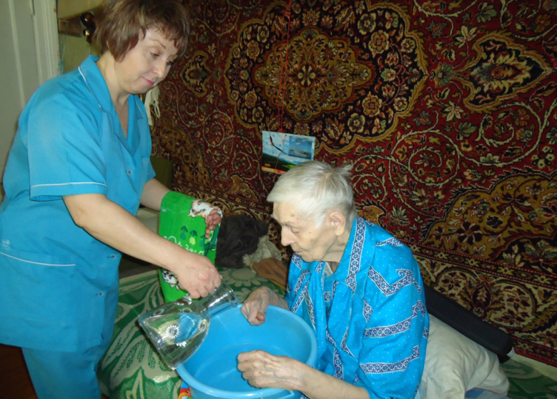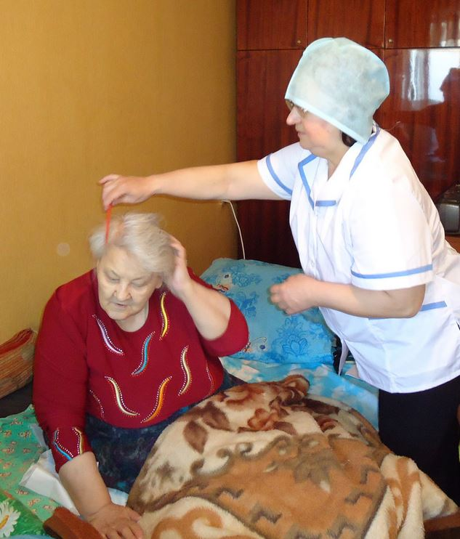
Кроме того, в последние годы в сфере социальных услуг обосновывается и малый бизнес. Это тема для России достаточно новая, но жизнь показывает, что она становится все более востребованной. Найм сиделки через агентство, конечно, не страхует клиента от всех рисков, но все же заключенный договор дает защиту от недобросовестных действий сиделки. Притом организации обычно более тщательно подходят к подбору персонала. Как организовать свой бизнес по услугам за пожилыми, за больными людьми также научат опытные преподаватели в «Школе сиделок».
В будущем проблема ухода за пожилыми людьми будет только нарастать, ведь наше население неуклонно стареет. В этой сфере не обойтись без совместных системных усилий общества и государства. И элементарно стоит чаще напоминать об обязанностях каждого человека в отношении своих ближних. Работники социальной системы говорят, что большинство подопечных домов престарелых – это не одинокие, а имеющие родню люди. Они поступают туда всегда на основании личного заявления, но в реальности решение идти в интернат за самого человека в значительной доле случаев принимают его родственники, которые не могут или не хотят ухаживать за ним дома сами или искать варианты с сиделкой. Не отворачиваться от страждущих – этому еще надо учиться многим из нас.

Первая группа начинает занятие с 10 октября 2015 г.
Занятия бесплатные!

ПРОГРАММА ОБУЧЕНИЯ
Требования к знаниям необходимым для обучения в «Школе сиделок»
Среднее образование
Квалификация (профессия) присвоенная после обучения в школе –
«Сиделка»
Содержание курса:
1.​ Должностные обязанности. Введение в профессию.
2.​ Этика и культура поведения в семье.
2.1.​ Шесть основных заповедей этикета.
2.2​ Этика и конфиденциальность.
2.3.​ Имидж домашнего работника.
3.​ Психология делового общения в семье.
3.1.​ Культура поведения и взаимодействия в семье.
3.2.​ Правила поведения в конфликтных ситуациях. Стрессы и управление эмоциональным состоянием. Тестирование на стрессоустойчивость.
3.3.​ Адаптация на новом месте работы. Вопросы, требования, просьбы двух сторон.
3.4.​ Если в семье дети.

4.​ Юридический аспект трудоустройства и ведения бизнеса по профессии «Сиделка»
4.1.​ Правила регистрации предприятия по оказанию услуг сиделок. Требования федерального законодательства
4.2. Оформление договоров. Основные виды оформления трудовых отношений.
4.3.​ Права и обязанности сиделки
4.4. Санитарные нормы и требования
4.5 Ответственность за нарушение санитарно-эпидемиологических требований
4.6. Если к Вам пришли с проверкой
4.7. Иные требования к индивидуальной предпринимательской деятельности в сфере оказания услуг сиделок (присмотр за пожилыми и нездоровыми гражданами)
4.8 Перечень нормативных актов

5.​ Технология трудоустройства сиделок
5.1.​ Составление резюме. Подготовка личной папки.
5.2.​ Правила поведения на собеседовании и пробных днях.
5.3.​ Вопросы, которые могут задать Вам.
5.4.​ Какие вопросы Вам необходимо задать.
5.5.​ Должностные обязанности
5.6. Правила поведения на собеседовании с работодателем
5.7.​ Пожелания к внешнему виду

6.​ Санитарный уход за больным
6.1.​ устройство постели больного
6.2.​ смена постельного и нательного белья
6.3.​ профилактика пролежней
6.4.​ мытье больного
6.5.​ подмывание больного
6.6.​ пользование подкладным судном, памперсами
6.7.​ уход за кожей
6.8.​ уход за полостью рта
6.9.​ уход за глазами
6.10.​ уход за ушами
6.11.​ уход за полостью носа
6.12.​ уход за волосами
6.13.​ уход за ногтями

7.​ Особенности ухода за больными с различными заболеваниями
7.1.​ особенности ухода за больными с сердечно-сосудистыми заболеваниями
7.2.​ особенности ухода за больными с заболеваниями органов дыхания
7.3.​ особенности ухода за больными с заболеваниями органов пищеварения
7.4.​ особенности ухода за больными с заболеваниями мочевыделительной системы
7.5.​ особенности ухода за больными ортопедотравматологического профиля в пожилом возрасте
7.6.​ особенности ухода за больными с переломом шейки бедра
7.7.​ особенности ухода за больными, страдающими сахарным диабетом

8. Основные проблемы, возникающие при уходе за лежачими больными
8.1.​ Послеоперационный уход
8.2.​ Оказание экстренной медицинской помощи.
8.3.​ Основы безопасности жизнедеятельности.
9. Организация бизнеса по оказанию пожилым и нездоровым гражданам услуг сиделок.
9.1. Составление бизнес-плана
9.2. Финансовая грамотность
9.3. PR-кампания услуг сиделок
9.4. Отчетность
10.​ Зачет (собеседование или тест).
Выпускникам по окончании курса выдаются дипломы с присвоением квалификации Сиделка.
Контакты обученных (с их согласия ) будут занесены в базу данных учреждения, их всегда можно будет получить у сотрудников центра. При этом условия обслуживания граждане обговаривают с обученными сиделками самостоятельно.

Справки по телефону: 8 (4212) 45-89-66, 8-914-183-75-65
Адрес: г.Хабаровск, ул.Дзержинского,65, оф.502
Сайты: www.dvncms.ru; dvipro.ru

